黄翠玲

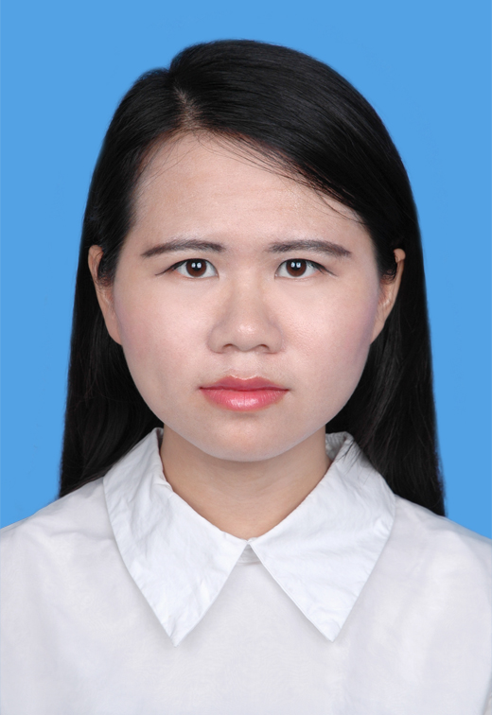

教育背景

院校：深圳大学 管理学院 专业：市场营销（本科）（2016年应届毕业生）

联系方式：13723726341 ，[473239681@qq.com](mailto:473239681@qq.com)

技能证书：CET-4 CET-6

在校表现

2012-2013 担任班级干部中的党务负责人一职

负责班级入党积极分子的挑选事宜，指引和解答预备党员完成任务。

2014-2015 担任学校网球院队的女队长

组织安排队员训练和场地安排事宜，督促队员的训练进程，组织不同学院间的

比赛事宜，积极参加校级团体比赛和个人比赛。

社会实践

一、参与营销推广活动

1）2013.5 可口可乐歌唱比赛营销活动推广与执行

推广歌唱比赛活动和小可乐，吸引顾客参与到活动中类，组织维护现场活动，帮助处理后勤事务。

2）2014.12 微信微停车海岸城推广活动

推广微停车产品、吸引顾客参与活动中来，完成上级下单的任务。

二、参与市场调研活动

1）2014 全国经济普查活动

到某个区域的每一家企业拜访，调查其企业的基本经营情况，并在企业帮助下完成经济调查表。

2）2015.5 深圳永旺（吉之岛）百货超市市场调查

在永旺超市进行顾客问卷调查活动，吸引顾客参与调查活动，协助顾客填写

调查问卷

三、实习经历

1）2013.10-2015.6 深圳大学人力资源部办公室助理

以勤工助学的身份进入了深圳大学的人力资源部工作了2年，协助上司处理各

种人事档案、录入数据、归类文档等。

2）2015.7.6-9.3 中国国际光电博览会组委会市场推广员和现场发布会负责人

主要工作是打电话邀请观众参加光电博览会，清洗数据；负责现场专题发布会，

督促现场搭建情况、准备物资、联系演讲嘉宾、宣传吸引观众入场